ASP C# Opdracht 1

- Maak op een andere locatie een map aan waarin jij de projecten gaat opslaan. Zoek op hoe je de standaard locatie in VS kunt aanpassen en pas deze aan naar de nieuwe locatie.
Maak hiervan een duidelijke instructie.
- U opent Visual Studio
- Vervolgens gaat u met uw cursor richting het bovenliggende menu
- Dit menu bestaat uit verschillende opties die u kunt gebruiken, hieronder aangegeven welk menu bedoeld word
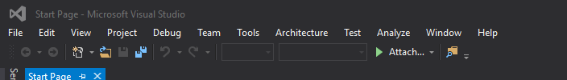

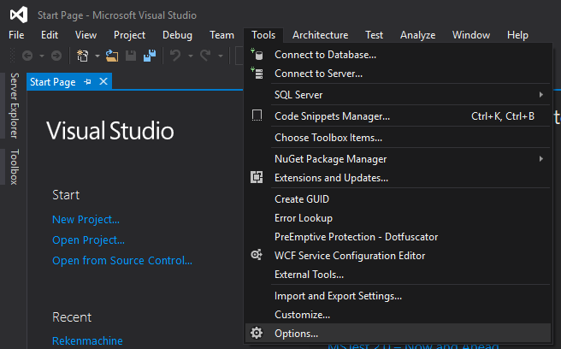
- Als u ziet zit er tussen deze opties het woord “Tools”, klik hierop

- Druk vervolgens “Options”
- U zou nu een popup krijgen die er als volgt uitziet
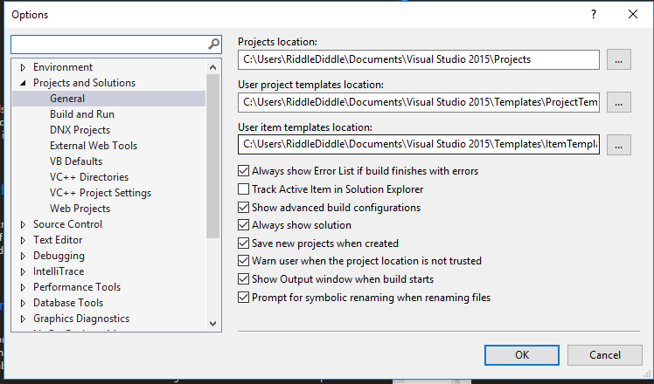

- Zoek in het linker menu het woord “Project and Solutions” en klik op het driehoekje, dit zorgt ervoor dat er meerdere opties komen onder “Projects and Solutions”, als alles goed is zou het er uit komen te zien als hierboven
- Als u nog niet in de “General” optie zit moet u hierop klikken
- Aan de rechterkant ziet u “Projects Location”, klik op het vierkantje met drie puntjes erin aan de rechterzijde
- Vanaf hier zou u naar uw eigen folder gaan waar u standaard de volgende projecten wil gaan opslaan, selecteer deze en druk dan op OK

- Hieronder staan twee afbeeldingen. Omschrijf deze twee vormen. Geef bij elke vorm een aantal (minimaal 2) voorbeelden van script / programmeertalen.
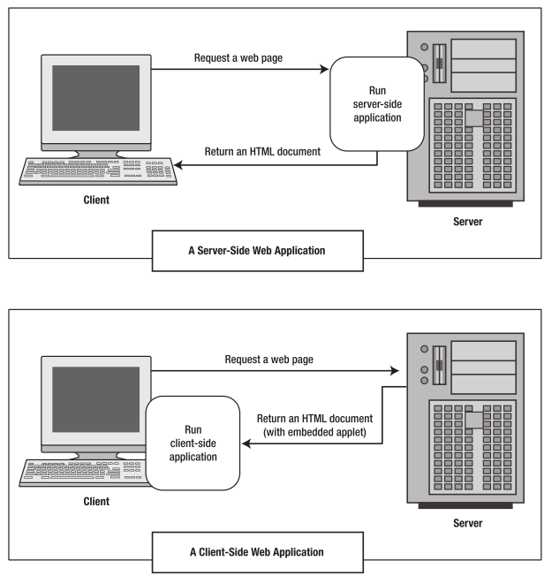
Server-Side Web
- Het betekent dat een webpagina of ander type bestand niet kant en klaar klaarstaat om te worden gedownload door een bezoeker of gebruiker, maar op de server middels het uitvoeren van programmacode in elkaar wordt gezet.
- C#, HTML

Client-Side Web
- Het houdt in dat de vorm en/of inhoud van een webpagina binnen de browser van een bezoeker of gebruiker nog gemanipuleerd wordt door het uitvoeren van programmacode.
- Javascript, Java

- In de onderstaande grafiek kun je zien dat PHP de meest gebruikte web-ontwikkeltaal is voor dynamische websites. ASP.NET staat op de tweede plaats met ruim 25%.
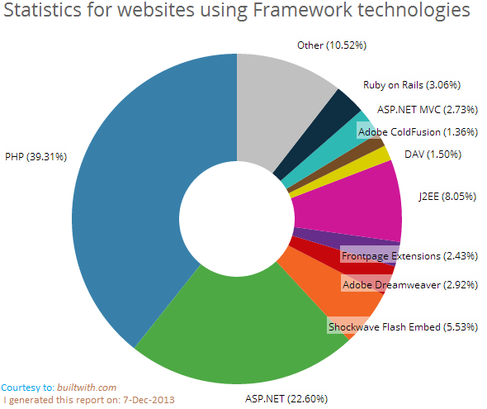

Maak een overzicht waarin puntsgewijs het verschil tussen PHP en ASP.NET duidelijk word. Vermeld de bronnen erbij die je hebt gebruikt.

- Er is ASP en er is ASP.NET. Deze laatste wordt tegenwoordig vaker gebruikt en vereist inderdaad het .NET framework.

De grote verschillen tussen PHP en ASP.NET zijn voornamelijk:

1. PHP is een taal, ASP.NET is een web applicatie framework. Vanwege het .NET framework kun je een ASP.NET applicatie in verschillende talen schrijven. Een PHP request begint altijd helemaal op nieuw, helemaal leeg. ASP.NET biedt allerlei caches, diepe integratie met de webserver (IIS) etc.

2. De talen die je voor ASP.NET gebruikt moet je veelal compileren: je kunt dus vaak niet zoals je met PHP kunt een pagina wijzigen en dan direct in je browser het resultaat bekijken: je zult eerst moeten hercompileren. Ik geloof wel dat dit met Visual Studio 2005 is verbeterd. Daar zit de mogelijkheid in om een stuk code, terwijl het draait (in de debugger) te hercompileren zonder de hele applicatie opnieuw te moeten starten.

De officiële Microsoft ASP.NET is inderdaad Windows only, maar op bijvoorbeeld Linux kun je gebruik maken van Mono. Deze levert ook een ASP.NET implementatie.

Source: http://www.pfz.nl/archief/1000077-verschil-php-asp/

